|  |  |
| --- | --- |
| Gerb-BMSTU_01 | **Министерство науки и высшего образования Российской Федерации**  **Федеральное государственное автономное образовательное учреждение**  **высшего образования**  **«Московский государственный технический университет**  **имени Н.Э. Баумана**  **(национальный исследовательский университет)»**  **(МГТУ им. Н.Э. Баумана)** |

ФАКУЛЬТЕТ **Информатика и системы управления**

КАФЕДРА **Компьютерные системы и сети (ИУ6)**

НАПРАВЛЕНИЕ ПОДГОТОВКИ **09.03.01 Информатика и вычислительная техника**

**Отчет**

**по лабораторной работе № 1**

**Название:** Порты ввода-вывода микроконтроллеров AVR

**Дисциплина: Микропроцессорные системы**

|  |  |  |  |  |
| --- | --- | --- | --- | --- |
| Студент | ИУ6-63Б |  |  | В.К. Залыгин |
|  | (Группа) |  | (Подпись, дата) | (И.О. Фамилия) |
|  |  |  |  |  |
| Преподаватель |  |  |  | Е.Ю. Гаврилова |
|  |  |  | (Подпись, дата) | (И.О. Фамилия) |

Москва, 2025

**Цель работы**

Изучение системы команд микроконтроллеров AVR и приемов программирования на языке AVR Assembler. Получение навыков разработки программ в среде AVR Studio 4 и работы с отладочной платой STK500.

**Практическая часть**

Условие индивидуального задания по варианту представлено в таблице 1.

Таблица 1 – Задание по варианту

|  |  |  |  |
| --- | --- | --- | --- |
| № | Алгоритм работы (предполагает циклическое повторение указанного переключения) | Порт для  светодиодов | Длительность  каждого состояния, мс |
| 2 | Перемещать 1 выключенный светодиод от 7 разряда до 1 по нечетным разрядам, затем 1 включенный в обратном направлении. В каждый момент времени должен быть включен/выключен ровно 1 светодиод. | PC | 400 |

Исходный код программы, написанной в соответствии с данным заданием приведен ниже в листинге 1.

Листинг 1 – Исходный код программы

|  |
| --- |
| .include "m8515def.inc" ;файл определений для ATmega8515  .def reg\_led = r20 ;регистр для текущего состояния светодиодов  .def temp = r19 ;регистр для пересылок (временный)  .equ START = 0 ;выражение-константа: номер линии кнопки START  .equ STOP = 1 ;выражение-константа: номер линии кнопки STOP  .def lupa = r21  .equ A = 1  .equ LUPA1 = 1  .equ LUPA2 = 7  .org $000  rjmp INIT  INIT:  ser temp  out DDRC,temp ;настройка линий порта PC на вывод  clc  clr temp  out DDRD,temp ;настройка линий порта PD на ввод  ldi temp,0x03  out PORTD,temp ;включение подтягивающих резисторов линий PD0,PD1  ldi reg\_led,0b10000000  out PORTC,reg\_led  ser lupa  ;\*\*\*Ожидание нажатия кнопки START\*\*\*  WAITSTART:  sbic PIND,START ;пропуск след. команды, если бит в регистре = 0  rjmp WAITSTART ;переход по метке  ;\*\*\*Основной цикл\*\*\*  LOOP:  ;\*\*\*Задержка в виде вложенных циклов\*\*\*  ldi r17,255  d1: ldi r18,255  d2: ldi r19,10  d3: dec r19  brne d3  dec r18  brne d2  dec r17  brne d1  ;\*\*\*От 7 до 1 один выключен, от 1 до 7 один включен\*\*\*  sbrs lupa,A  rjmp NEX  sbrs reg\_led,LUPA1  rjmp LEFT  clr lupa  ldi reg\_led,0b11111101  sec  rjmp NEXT  LEFT:  ror reg\_led  ror reg\_led  rjmp NEXT  NEX:  sbrc reg\_led,LUPA2  rjmp RIGHT  ser lupa  ldi reg\_led,0b10000000  clc  rjmp NEXT  RIGHT:  rol reg\_led  rol reg\_led  NEXT:  out PORTC,reg\_led ;вывод содержимого регистра в порт  ;\*\*\*Проверка нажатия кнопки STOP\*\*\*  sbic PIND,STOP ;пропуск след. команды, если бит в регистре = 0  rjmp CONTINUE ;переход к продолжению переключения  rjmp WAITSTART ;переход на проверку кнопки START  CONTINUE:  rjmp LOOP ;переход к началу тела цикла |

Рассчитаем полученную задержку:

$$t_{зад}=\frac{N}{T_{такт}}=\frac{\left(3+\left(3+3⋅8\right)⋅250\right)⋅250}{4⋅{10}^{6}} ≈0.4 c = 400 мс$$

Далее на рисунках 1-2 представлено измерение задержки, а также цикл счета в среде моделирования Proteus.

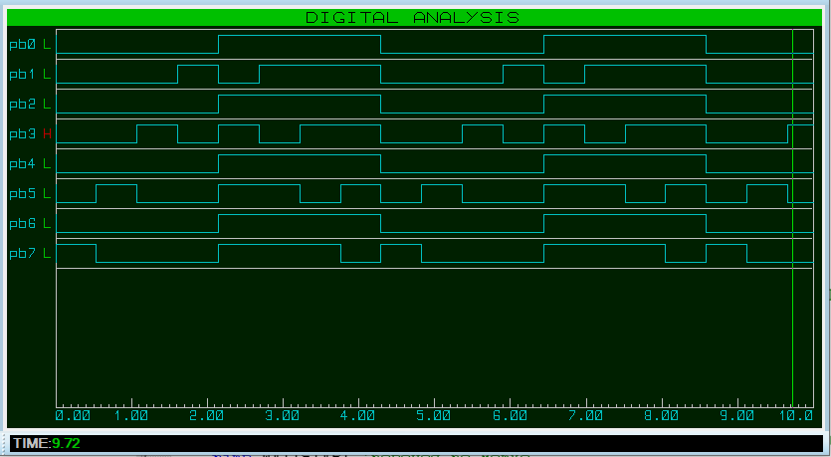

Рисунок 1 – Цикл переключений по варианту

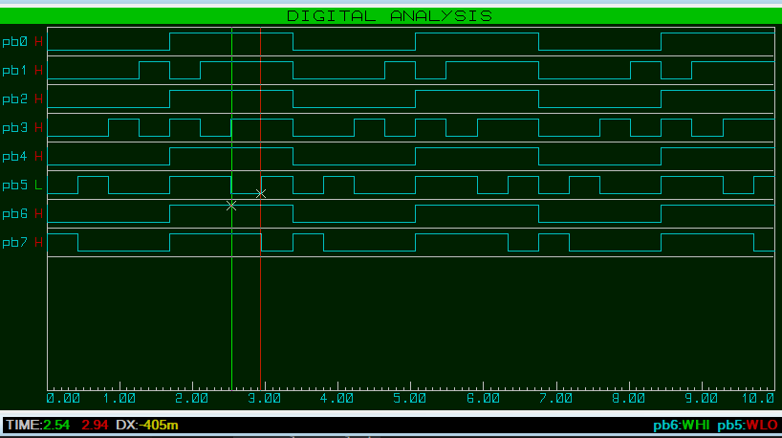

Рисунок 2 – Измерение длительности переключений светодиода

**Выводы**

В ходе выполнения лабораторной работы были получены практический навыки работы в таких программах как AVR Studio, Proteus. Была написана программа по варианту, произведен расчет задержки, моделирование работы в Proteus, а также, после всех перечисленных шагов программа была залита на плату, на которой был получен аналогичный смоделированному результат.